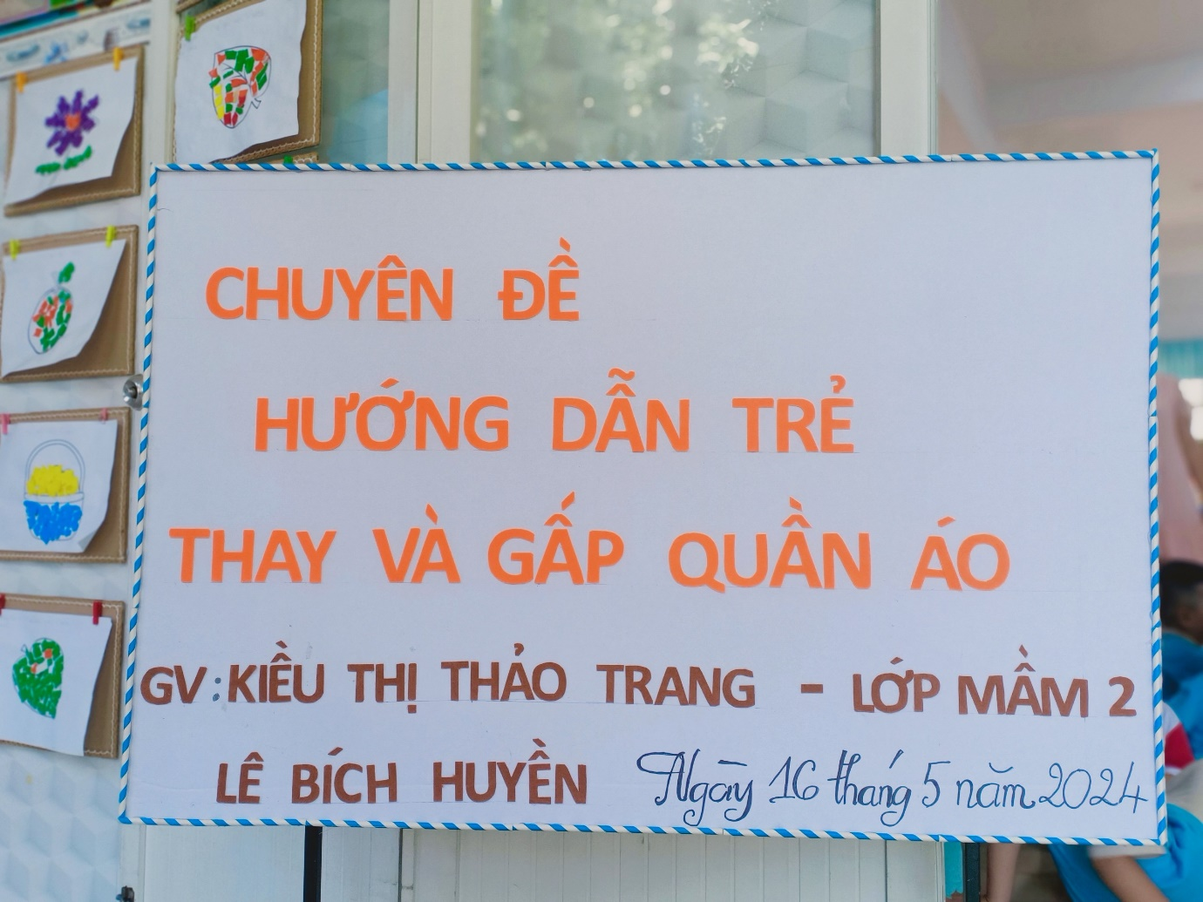

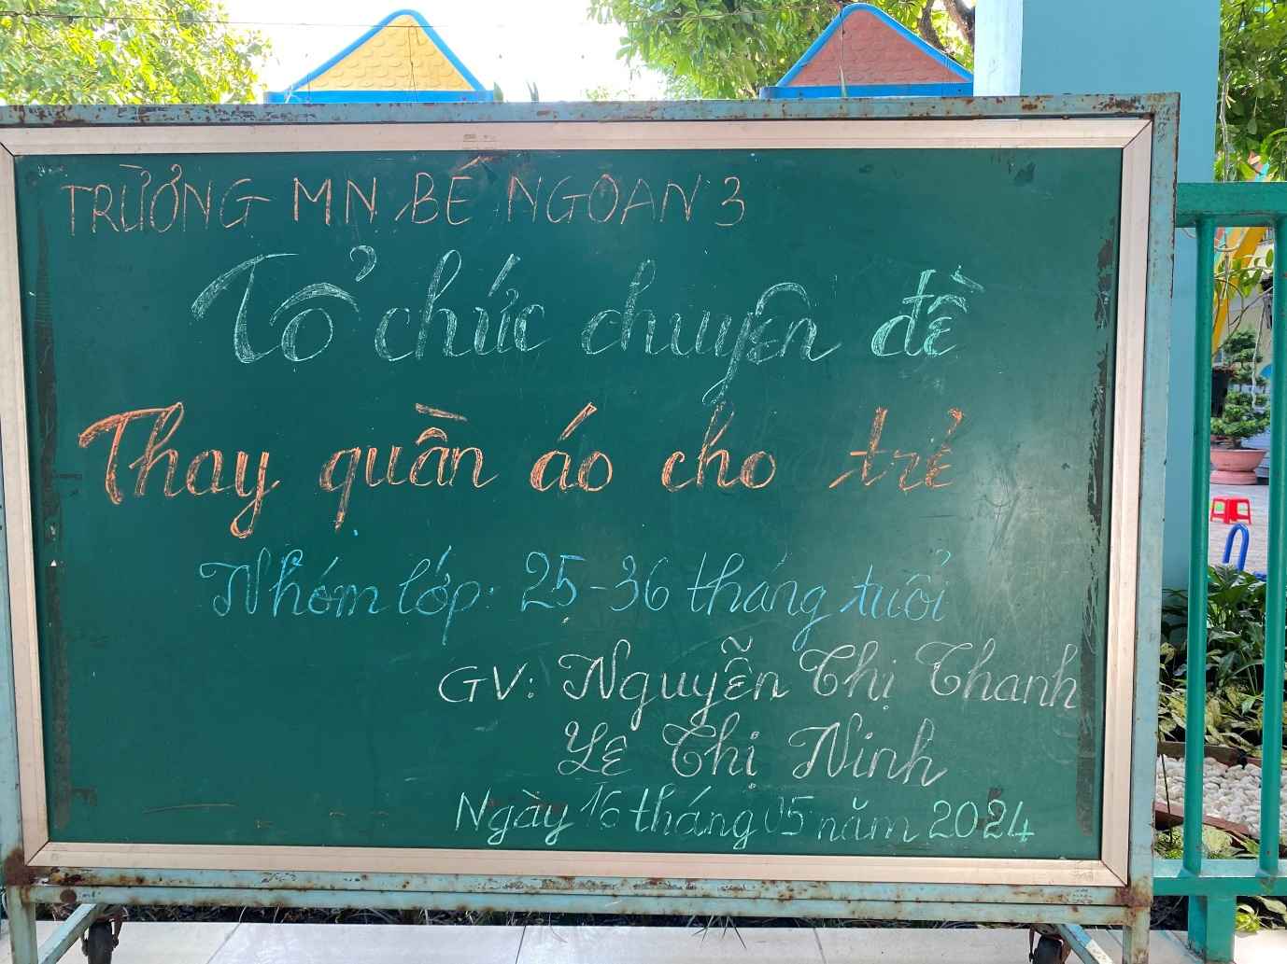

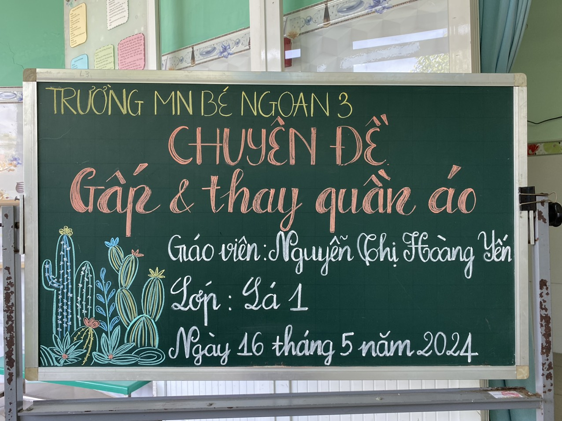

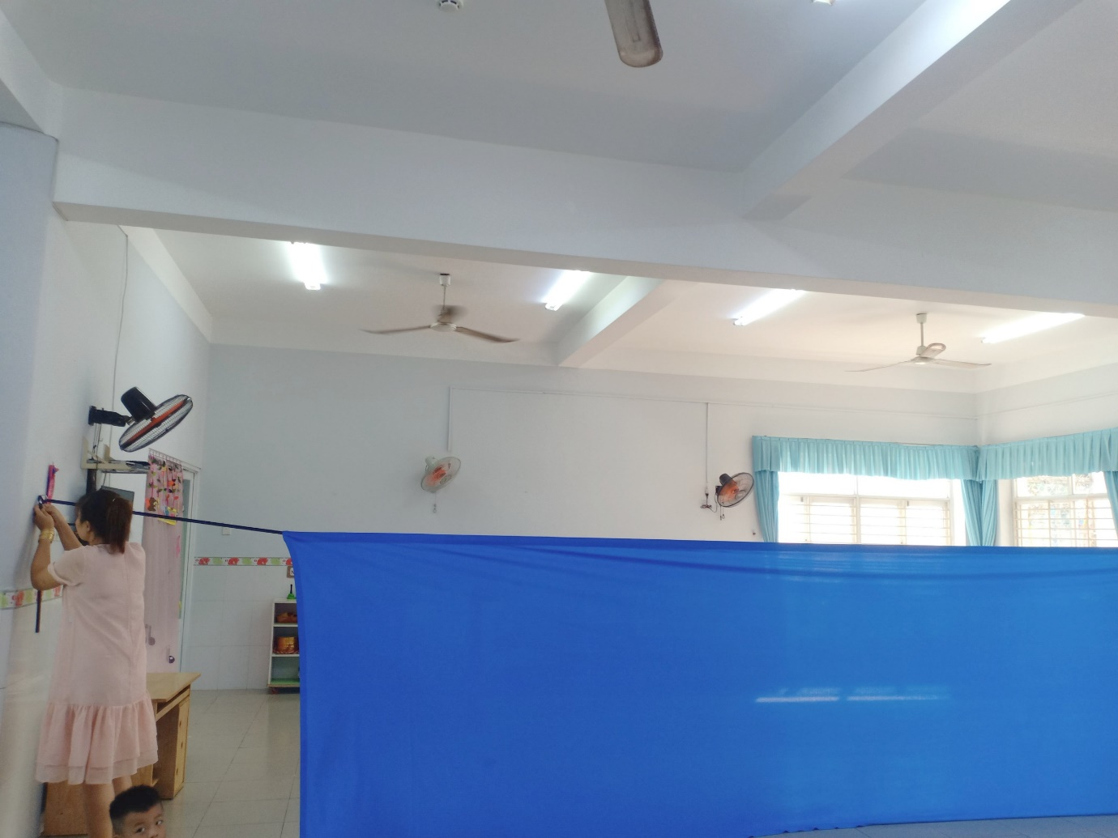

**GV TREO RÈM CHO TRẺ THAY QUẦN ÁO**

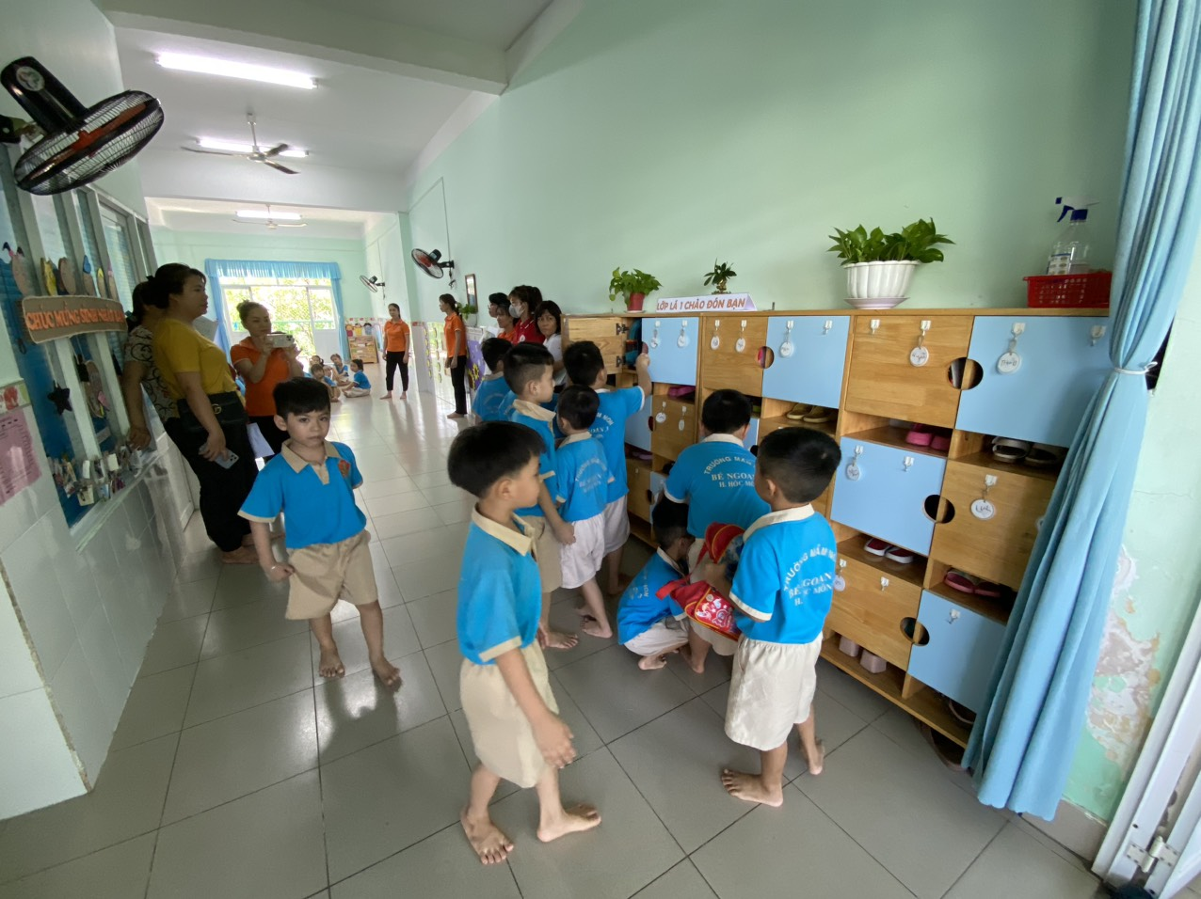

**TRẺ ĐI LẤY CẶP CHUẨN BỊ THAY QUẦN ÁO**

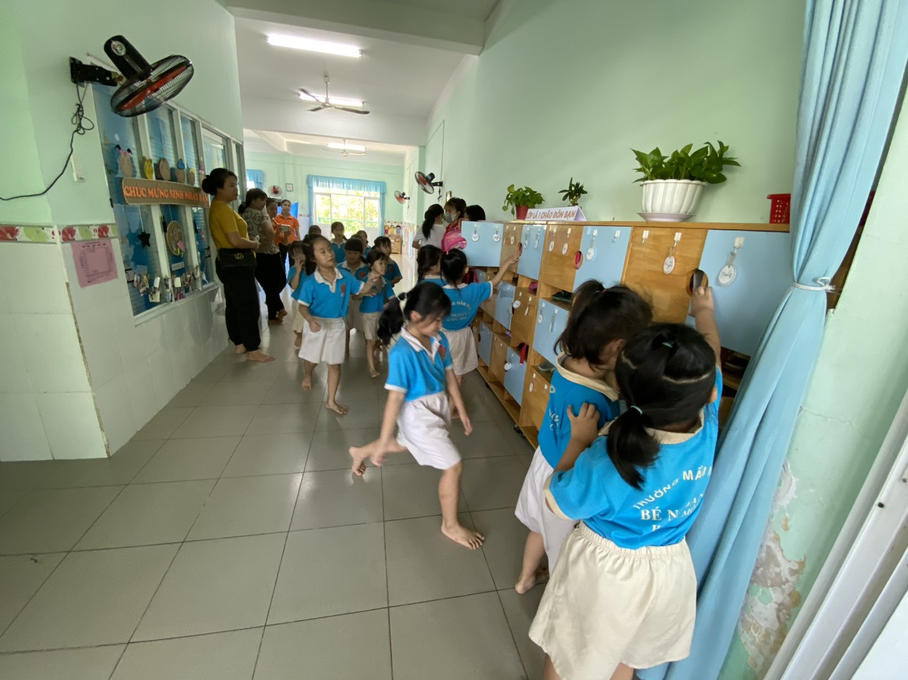

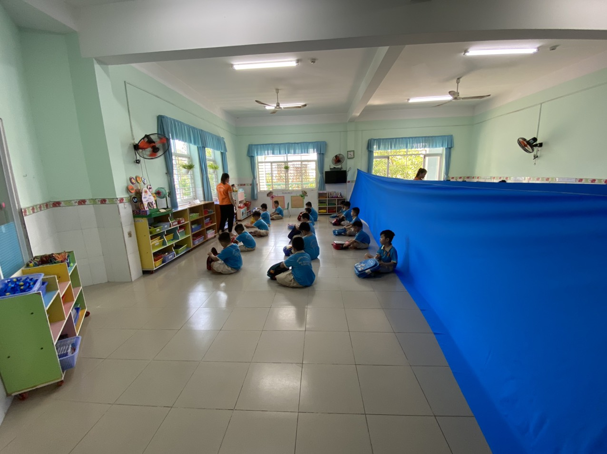

**TRẺ LẤY QUẦN ÁO SẠCH ĐỂ TRÊN CẶP**

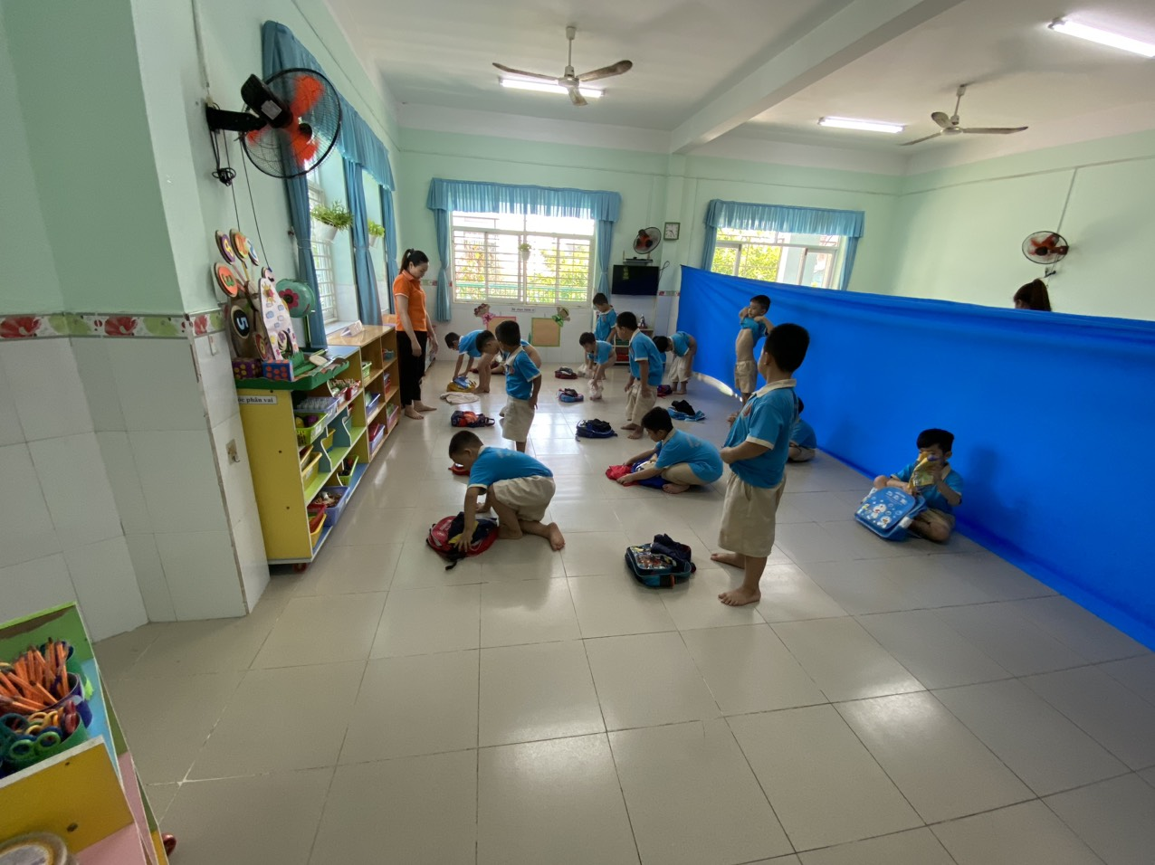

**TRẺ MG THAY QUẦN**

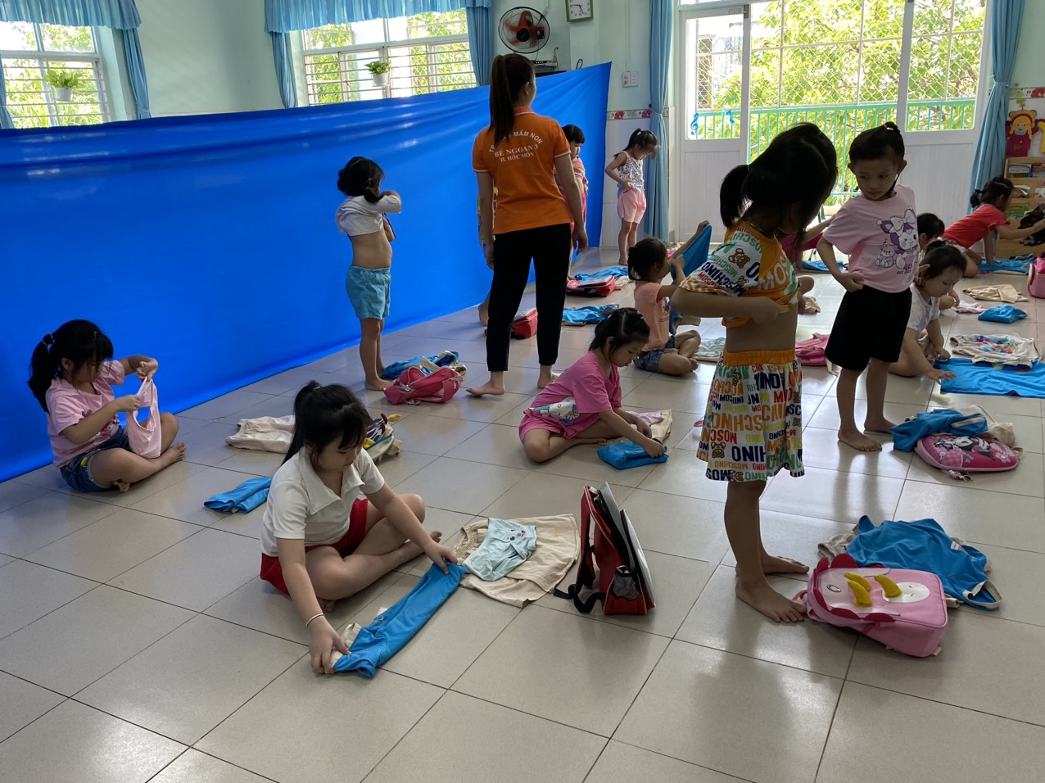

**TRẺ MG THAY ÁO**

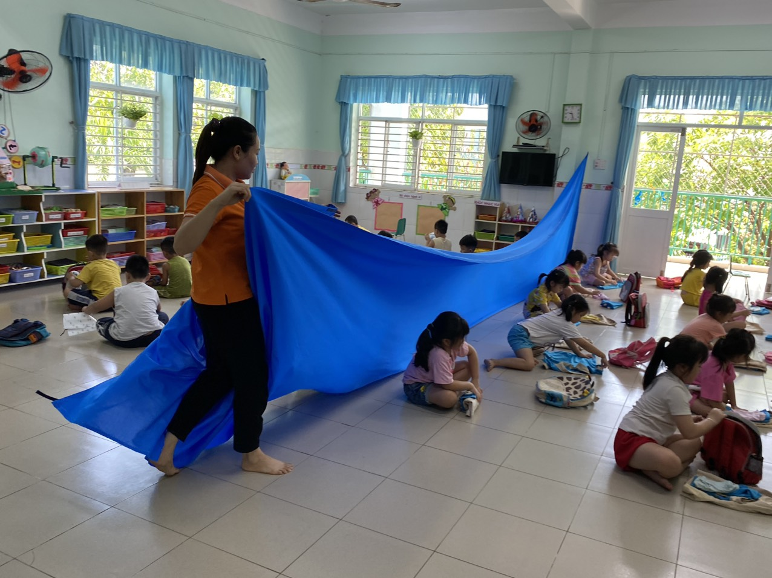

**GV tháo rèm khi các bé thay quần áo xong**

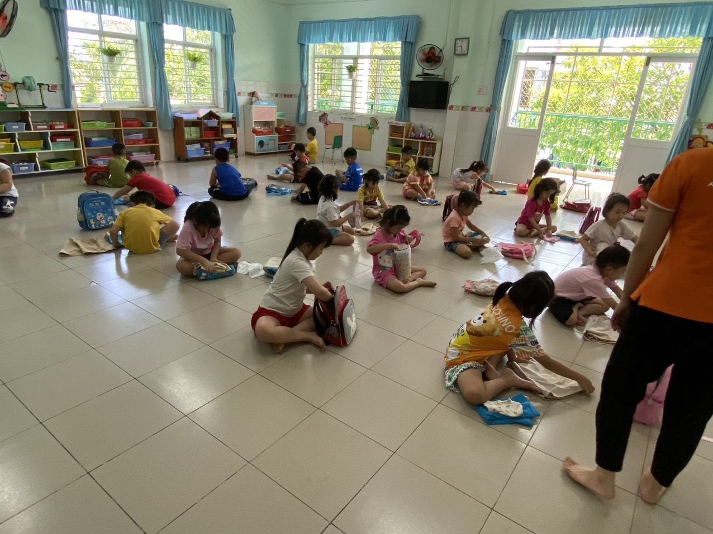

**Trẻ xếp quần áo, cho vào túi nilon, cất vào cặp**

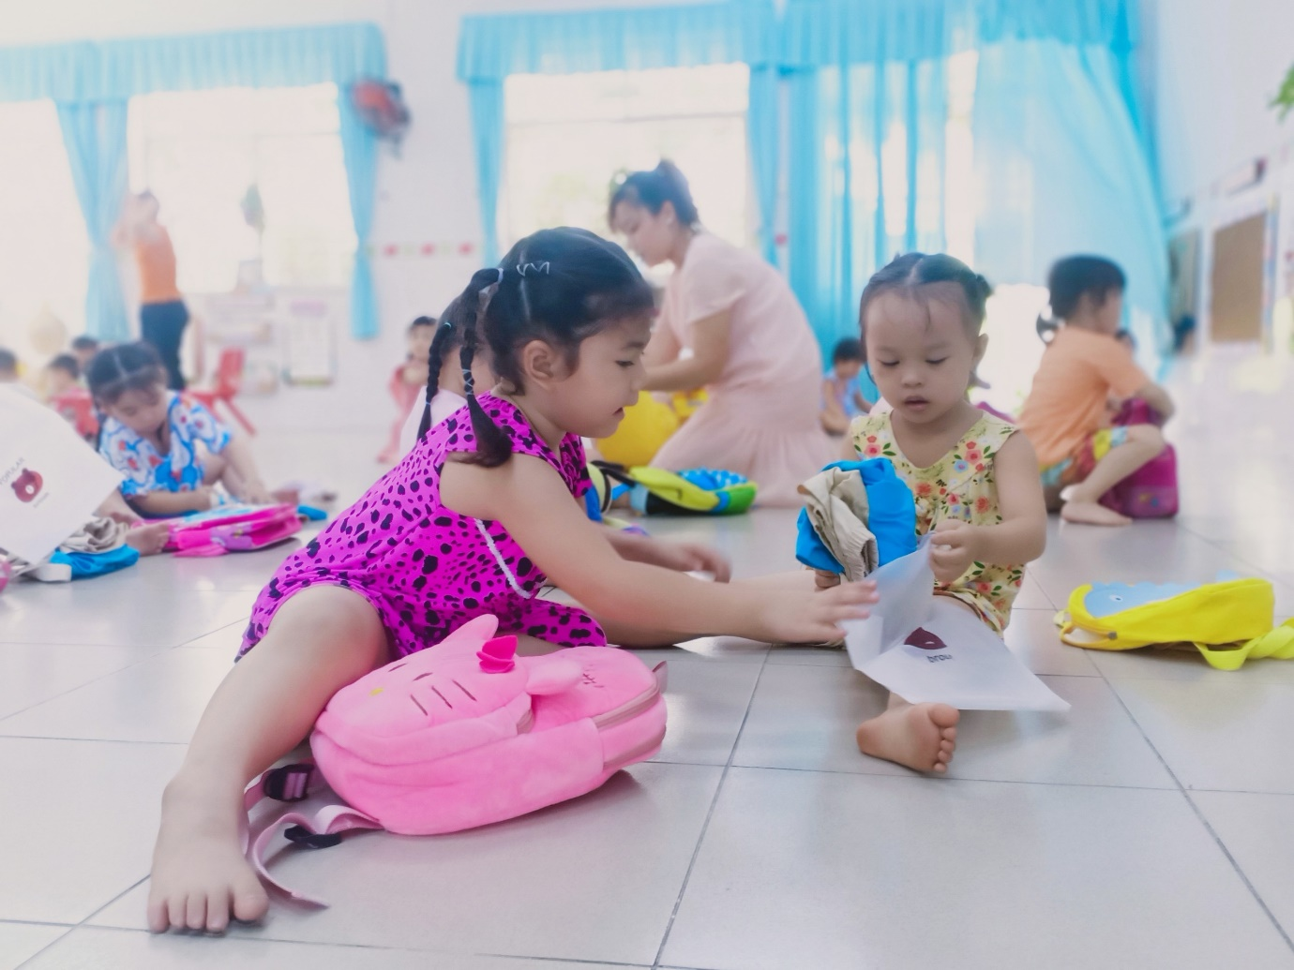

**TRẺ BIẾT GIÚP BẠN**